Предметно-ориентированный центр компетенций для повышения квалификации сотрудников образовательных организаций высшего образования в сфере финансово-экономической деятельности ФГБОУ ВО «Марийский государственный университет» открыт в соответствии с распоряжением Министерства образования и науки Российской Федерации от 22 июля 2016 года № Р-331 «Об организации в Министерстве образования и науки Российской Федерации работы по повышению уровня профессиональной компетенции сотрудников образовательных организаций высшего образования подведомственных Минобрнауки России, включая руководителей образовательных организаций, а также руководителей и сотрудников финансово-экономических структурных подразделений и бухгалтерий».

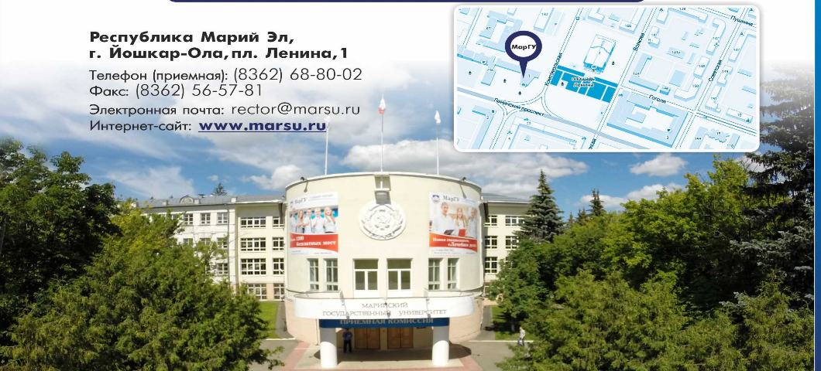

КУРСЫ ПОВЫШЕНИЯ КВАЛИФИКАЦИИ
«Экономика образования: планирование, анализ и контроль финансово-хозяйственной деятельности образовательных организаций высшего образования»

Категория слушателей | Трудоёмкость
1) Ректор и проректоры | 32 часа, в т.ч. 28 часов аудиторных и  4 часа самостоятельная работа
2) Руководители центров финансовой ответственности | 32 часа, в т.ч. 27 часов аудиторных и  5 часов самостоятельная работа
3) Руководители и сотрудники финансовых и бухгалтерских служб | 72 часа, в т.ч. 43 часа аудиторных и  29 часов самостоятельная работа

Формат занятий: (ежедневно 9:00 – 18:00) лекции, практические занятия, решение кейсов, самостоятельная работа, тестирование.

Итоговая аттестация: зачёт (итоговое тестирование на сайте финпроректор.рф)

Для работы каждому участнику необходимо взять с собой ноутбук.

Дополнительная профессиональная образовательная программа повышения квалификации
«Экономика образования: планирование, анализ и контроль финансово-хозяйственной деятельности образовательных организаций высшего образования»
(категория ректор и проректоры)
№ п/п | Наименование разделов, дисциплин (модулей) | Трудоёмкость, час
1. | Стратегическое планирование | 12
1.1 | Модели и методы стратегического планирования | 4
1.2. | Реализация стратегии развития образовательной организации высшего образования в систему финансового планирования и далее финансового учета | 6
1.3. | Рентабельность видов деятельности | 2
2. | Управление финансами в образовательной организации высшего образовании | 8
2.1. | Цели и результаты внедрения новых методов финансового управления | 2
2.2. | Формирование финансовой структуры ООВО. Формирование финансовой структуры ЦФО | 2
2.3. | Мотивация руководителей ЦФО | 2
2.4. | Определение стоимости платных образовательных услуг | 2
3. | Бюджетная система ООВО | 4
3.1. | Основные принципы формирования БДР и БДДС | 2
3.2. | Составление БДР и БДДС | 2
4. | Управленческая учетная политика | 4
4.1. | Разработка управленческой учетной политики. Внедрение управленческой учетной политики. | 2
4.2. | Основные различия между бухгалтерским и управленческим учетами. Интеграция бухгалтерского учета и управленческого учета | 2
5. | АСУ ПФХД | 2
5.1. | Основы использования федерального сервиса АСУ ПФХД. Интеграция АСУ ПФХД с системой Бюджетирования образовательной организации | 2
 | Итоговая аттестация | 2
 | Итого часов: | 32

Дополнительная профессиональная образовательная программа повышения квалификации
«Экономика образования: планирование, анализ и контроль финансово-хозяйственной деятельности образовательных организаций высшего образования»
(категория руководители центров финансовой ответственности)
№ п/п | Наименование разделов, дисциплин (модулей) | Трудоёмкость, час
1. | Стратегическое планирование | 6
1.1 | Модели и методы стратегического планирования | 2
1.2. | Реализация стратегии развития образовательной организации высшего образования в систему финансового планирования и далее финансового учета | 2
1.3. | Рентабельность видов деятельности | 2
2. | Управление финансами в образовательной организации высшего образовании | 8
2.1. | Цели и результаты внедрения новых методов финансового управления | 2
2.2. | Формирование финансовой структуры ООВО. Формирование финансовой структуры ЦФО | 2
2.3. | Мотивация руководителей ЦФО | 2
2.4. | Определение стоимости платных образовательных услуг | 2
3. | Бюджетная система ООВО | 4
3.1. | Основные принципы формирования БДР и БДДС | 2
3.2. | Составление БДР и БДДС | 2
4. | Управленческая учетная политика | 8
4.1. | Разработка управленческой учетной политики. Внедрение управленческой учетной политики. | 4
4.2. | Основные различия между бухгалтерским и управленческим учетами. Интеграция бухгалтерского учета и управленческого учета | 4
5. | АСУ ПФХД | 4
5.1. | Основы использования федерального сервиса АСУ ПФХД | 2
5.2. | Интеграция АСУ ПФХД с системой Бюджетирования образовательной организации | 2
 | Итоговая аттестация | 2
 | Итого часов: | 32

Дополнительная профессиональная образовательная программа повышения квалификации
«Экономика образования: планирование, анализ и контроль финансово-хозяйственной деятельности образовательных организаций высшего образования»
(категория руководители и сотрудники финансовых и бухгалтерских служб)
№ п/п | Наименование разделов, дисциплин (модулей) | Трудоёмкость, час
1. | Стратегическое планирование | 6
1.1 | Модели и методы стратегического планирования | 2
1.2. | Реализация стратегии развития образовательной организации высшего образования в систему финансового планирования и далее финансового учета | 2
1.3. | Рентабельность видов деятельности | 2
2. | Управление финансами в образовательной организации высшего образовании | 18
2.1. | Цели и результаты внедрения новых методов финансового управления | 2
2.2. | Формирование финансовой структуры ООВО. | 6
2.3. | Формирование финансовой структуры ЦФО | 4
2.4. | Мотивация руководителей ЦФО | 2
2.5. | Определение стоимости платных образовательных услуг | 4
3. | Бюджетная система ООВО | 18
3.1. | Основные принципы формирования БДР и БДДС | 8
3.2. | Составление БДР и БДДС | 10
4. | Управленческая учетная политика | 20
4.1. | Разработка управленческой учетной политики. Внедрение управленческой учетной политики. | 6
4.2. | Основные различия между бухгалтерским и управленческим учетами. | 8
4.3. | Интеграция бухгалтерского учета и управленческого учета. | 6
5. | АСУ ПФХД | 8
5.1. | Основы использования федерального сервиса АСУ ПФХД. | 4
5.2. | Интеграция АСУ ПФХД с системой Бюджетирования образовательной организации | 4
 | Итоговая аттестация | 2
 | Итого часов: | 72

Кадровый состав курсов повышения квалификации

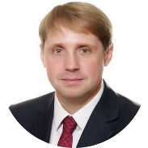 | Швецов Михаил Николаевич  ректор ФГБОУ ВО «Марийский государственный университет», доктор экономических наук, кандидат педагогических наук.  Эксперт-практик в области стратегического и оперативного управления ООВО, управления проектами, повышения качества финансового менеджмента, финансового планирования и контроля, учетно-аналитическому обеспечению системы менеджмента качества образования.
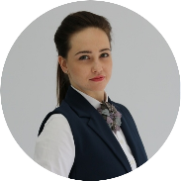 | Баженова Вера Игоревна  проректор по финансово-экономической деятельности ФГБОУ ВО «Марийский государственный университет», кандидат экономических наук.  Эксперт-практик в области управления финансами ООВО, бухгалтерского учета, управленческой учетной политики, формирования бюджетной системы ООВО, формирования системы внутреннего контроля.
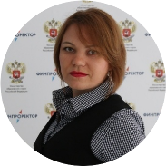 | Калинина Татьяна Васильевна  заместитель главного бухгалтера ФГБОУ ВО «Марийский государственный университет».  Эксперт-практик в области управления финансами ООВО, бухгалтерского учета в бюджетных учреждениях, управленческой учетной политики.
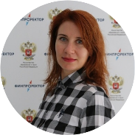 | Казаковцева Марина Вадимовна  кандидат экономических наук, доцент кафедры экономики и финансов ФГБОУ ВО «Марийский государственный университет».  Эксперт-практик в области бюджетных отношений, управленческой учетной политики.
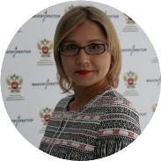 | Шувалова Юлия Ананьевна  кандидат экономических наук, доцент кафедры экономики и финансов ФГБОУ ВО «Марийский государственный университет».  Эксперт-практик в области финансового менеджмента, маркетинга, бюджетирования.
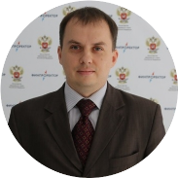 | Скориков Сергей Николаевич  кандидат экономических наук, экономист ПЭО  ФГБОУ ВО «Марийский государственный университет».  Эксперт-практик в области стратегического планирования, бюджетирования, интеграции информационных систем ООВО.
Предметно-ориентированный центр компетенций
ФГБОУ ВО «Марийский государственный университет»
предлагает Вам:

- Квоту на бесплатное обучение – один человек от одного ВУЗа;

- Онлайн регистрацию на курсы на сайтах финпроректор.рф и cbias.ru;
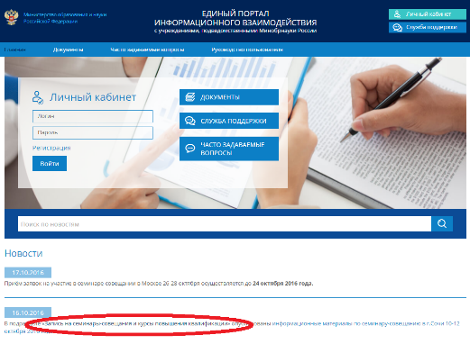
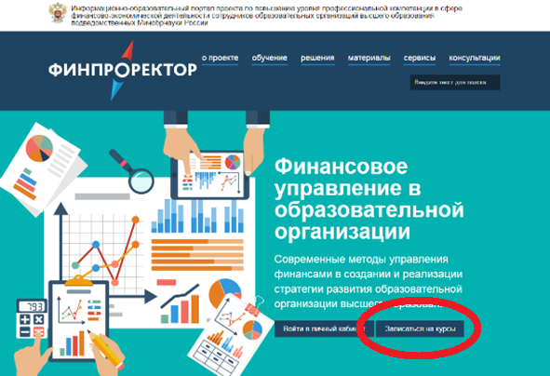

- Удобный трансфер до места обучения:
авиаперелет Москва – Чебоксары от 3700 руб. + бесплатный трансфер до места обучения.

- Комфортабельное размещение на базе отдыха «Росинка» (стоимость с питанием от 3600 руб./сутки, в том числе крытый бассейн и бильярд)

- Экскурсию по достопримечательностям Йошкар-Олы
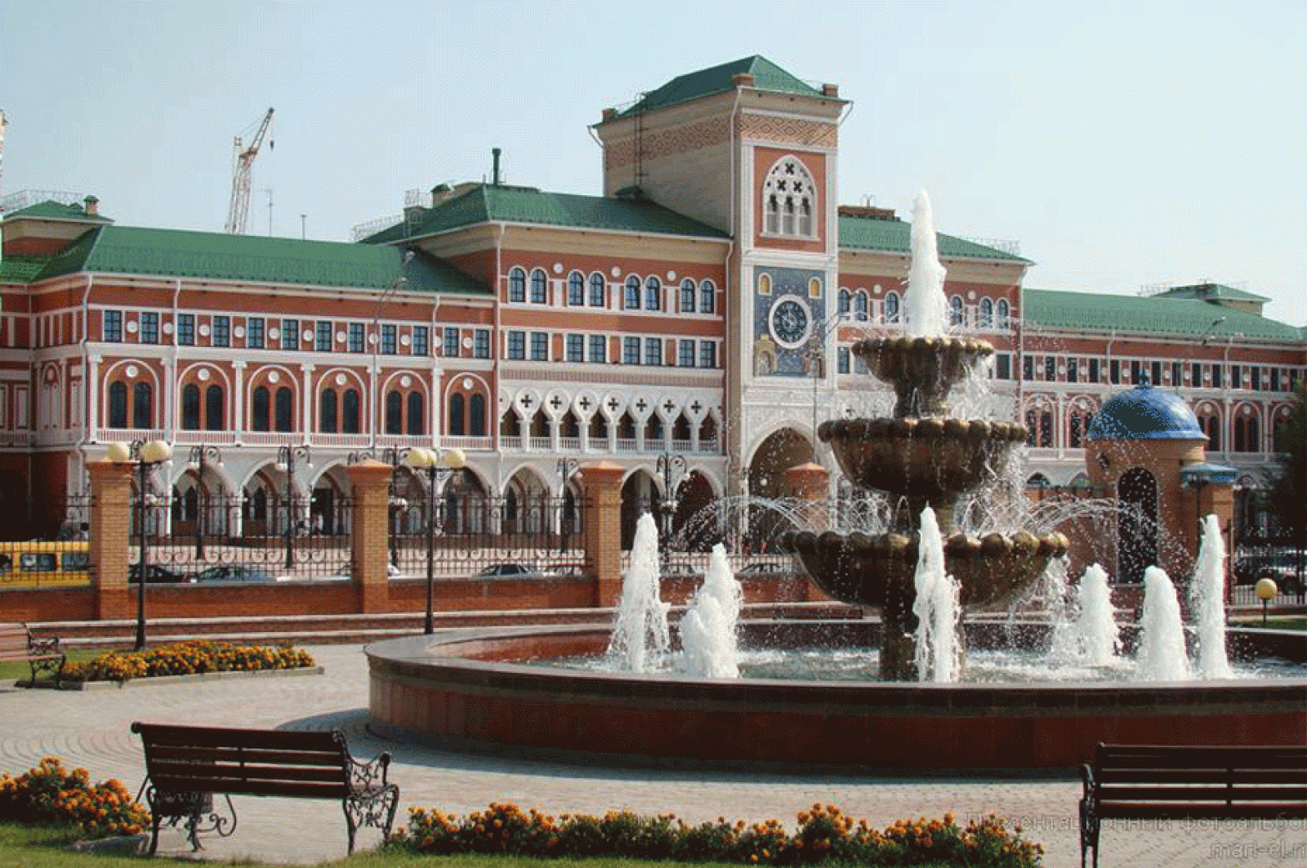

- Презентацию информационно-аналитической системы «Помощник Ректора» («Rector Assistant»)
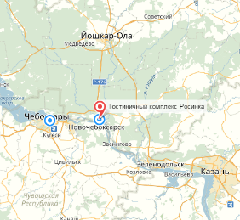
Место проведения курсов
База отдыха «Росинка»

Адрес: Республика Марий Эл, Звениговский район, с. Кокшайск, туристическая зона (на берегу р. Волга)
www.gkrosinka.ru

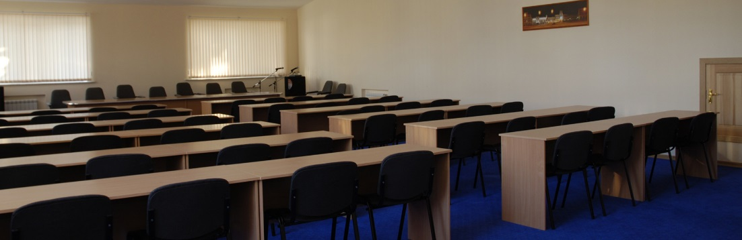

Контакты ПЦК
Адрес: 424000, Республика Марий Эл,  г. Йошкар-Ола, пл. Ленина, д. 1  Сайт: www.marsu.ru | Тел.: (8362) 68-80-80  E-mail: pck@marsu.ru
Координатор: Скориков Сергей Николаевич
Тел.: +7-987-732-32-30 (доступен WhatsApp и Viber)
E-mail: skorikov_sn@mail.ru
Расписание курсов повышения квалификации
«Экономика образования: планирование, анализ и контроль финансово-хозяйственной деятельности образовательных организаций высшего образования»
Курсы повышения квалификации для ректоров и проректоров  (32 часа) | Курсы повышения квалификации для руководителей ЦФО  (32 часа) |  | Курсы повышения квалификации для руководителей и сотрудников финансовых и бухгалтерских служб  (72 часа)
Даты проведения
16-18 ноября (Йошкар-Ола)  5-7 декабря  (Санкт-Петербург) | 16-18 ноября (Йошкар-Ола)  7-9 декабря  (Санкт-Петербург) |  | 8-12 ноября  (Йошкар-Ола)  17-21 ноября  (Йошкар-Ола)
Стоимость обучения одного слушателя, руб.*
23 000 | 23 000 |  | 35 000
Скидки
При обучении больше 3 слушателей, скидка 2000 руб./чел;  больше 10 слушателей – индивидуальные условия |  |  | При обучении больше 3 слушателей, скидка 5000 руб./чел;  больше 10 слушателей – индивидуальные условия
Основные разделы курсов:
1) Стратегическое планирование;
2) Финансовая структура;
3) Классификация доходов и расходов;
4) Управленческая учетная политика;
5) Финансовое планирование (БДР, ДДС);
6) АСУ ПФХД;
Итоговое тестирование

Формат занятий: (ежедневно 9:00 – 18:00) лекции, практические занятия, решение кейсов, самостоятельная работа, тестирование.
Итоговая аттестация: зачет (итоговое тестирование)
Для работы каждому участнику необходимо взять с собой ноутбук.
Контакты ПЦК
Адрес ПЦК: Республика Марий Эл,  г. Йошкар-Ола, пл. Ленина, 1  Телефон: (8362) 68-80-80  E-mail: pck@marsu.ru  Cайт: www.marsu.ru |  | Координатор:  Скориков Сергей Николаевич  Тел.: +7-987-732-32-30 (доступен WhatsApp и Viber)  E-mail: skorikov_sn@mail.ru
* Один сотрудник от одного вуза может обучиться бесплатно.

